Dragi 2.c, novi je tjedan ali mi nastavljamo dalje s Marijom, jer Marija je svibnja kraljica

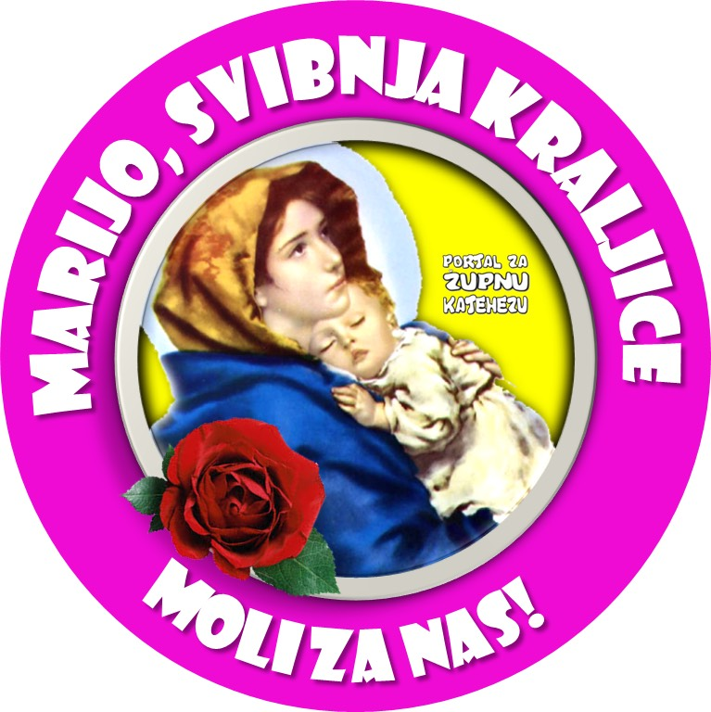
Svibanj - krunica

Svibanj je Marijin mjesec...

https://wordwall.net/hr/resource/1948285/vjeronauk/svibanj

Danas ćete upoznati molitvu krunice.
Otkriti ćete kako Marija svojim primjerom pokazuje da treba moliti, te potrebu svakodnevnog obraćanja Mariji kroz molitvu.

Na samom kraju prepoznat će te dijelove krunice i kako se mole.
Vjerujem da će te pokazati interes i osjećaj da se Majci uvijek može obraćati kroz molitvu.
Jer biti će te spremni moliti krunicu.
Sigurno se pitate:
- Što je krunica?
- Koju molitvu molimo na križiću krunice?
- Koju molitvu molimo na malim zrncima?
- Koju molitvu molimo na velikim zrncima?
- Koji je drugi naziv za krunicu?

Meditativno – molitveni početak
Hvaljen Isus i Marija. Pomolit ćemo se za početak sata.
Molit ćemo molitvu Zdravo Marijo.

Današnji sat započet ćemo igrom.

https://www.jigsawplanet.com/?rc=play&pid=1f92327c4f90

Što smo dobili? Dobili smo sliku žene, tko je ona? To je Isusova majka.
Kako se ona zove? Ona se zove Marija. Što smo do sada nauĉili o Mariji?

Danas ćemo govoriti upravo o Mariji, Isusovoj i našoj majci. Ĉut ćemo kako se Marija molila s učenicima, i kako ona želi da se i mi danas svakodnevno molimo. Nauĉit ćemo i o jednoj jako vaţnoj i posebnoj molitvi koju možemo moliti Mariji. Zapišite naslov u vaše bilježnice.

Udobno se smjestite.
Pročitajte tekst Dj 1,12-14 pod nazivom Apostolski zbor:

12 Onda se vratiše u Jeruzalem s brda zvanoga Maslinsko, koje je blizu Jeruzalema, udaljeno jedan subotni hod. 13 I pošto uđu grad, uspnu se u gornju sobu gdje su boravili: Petar i Ivan i Jakov i Andrija, Filip i Toma, Bartolomej i Matej, Jakov Alfejev i Šimun Revnitelj i Juda Jakovljev -14 svi oni bijahu jednodušno postojani u molitvi sa ženama, i Marijom, majkom Isusovom, i braćom njegovom.

Dakle, ovaj tekst vam se već uĉinio poznat jer smo nešto ranije u drugom razredu spominjali kako su apostoli nakon Isusovog uskrsnuća svima propovijedali o Isusu. Već smo ranije ĉuli kako su se okupljali posebno nedjeljom i slavili spomen na Isusovu Posljednju veĉeru. Ĉuli smo i to kako su se zajedno molili. Vidjeli smo da se i jedna posebna žena molila s njima, a to je bila Isusova majka. Ona se molila i pokazala nam svojim primjerom kako se i mi trebamo svakodnevno moliti. Ona se molila s učenicima, pa i mi danas možemo moliti zajedno jedni s drugima ili sami. Možemo moliti u crkvi, kod kuće, u školi...Postoje različite molitve koje možemo moliti upravo Mariji. Koju smo danas molitvu na početku sata molili? Molili smo Zdravo Marijo. Poznajete li još koju molitvu koju možemo moliti Mariji? Tu je i molitva Anđeo Gospodnji, Zdravo Kraljice i još mnoge. Ali ima i jedna posebna molitva, molitva krunice.

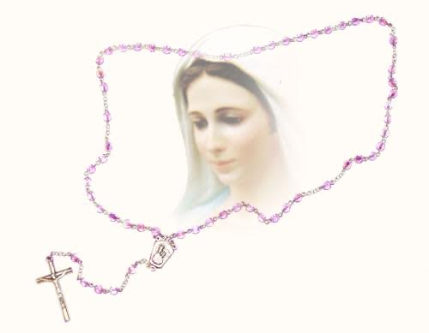

Što se nalazi oko Marije? Znate li što je krunica? Jeste kad molili krunicu? Krunica je Marijina najmilija molitva i ona je jako sretna kada svi molimo krunicu. Krunica ima još jedno ime, a to je Ružarij. Naime, jedan je svećenik davno, davno prije vidio kako se zaljubljeni međusobno darivaju vijencima od ruža. Te su vijence još zvali i krune. Tako je on došao na ideju da isplete vijenac ili krunu za Mariju. I tako je nastalo još jedno ime za krunicu, Ružarij.
Krunica je molitva sastavljena od više dijelova. Rekla sam vam da ću vas nauĉiti nešto o molitvi krunice. Zajedno ćemo naučiti kako se moli, što se moli na kojem zrncu.
Molitvu krunice možemo moliti svakodnevno, kad smo tužni ili sretni, kad smo usamljeni, možemo moliti za zdravlje, za pomoć u školi, za naše bližnje, za pokojne. Marija je naša majka, koja nas ljubi i voli. Ona očekuje da se njoj utječemo uvijek. Posebno se možemo moliti u ovom mjesecu, mjesecu svibnju. Cijeli svibanj slavimo majku svih ljudi. Tada činimo razne pobožnosti koje zovemo svibanjske pobožnosti. U svibnju se posebno treba moliti Mariji, a možemo moliti i krunicu. Zahvalnost Isusovoj majci i svim našim majkama pokazujemo dobrim djelima.

A sada zadatak za vas. Pred vama je radni listić s krunicom.
Precrtate ga u svoju bilježnicu. Kako biste bolje uočili molitve obojat ćete zrnca krunice, Vjerovanje u smeđe, Oče naš u plavo, Slava Ocu žuto, Oče naš/Slava Ocu zeleno i Zdravo Marijo crveno. Na križiću možete nacrtati Isusa.

OBOJI:
VJEROVANJE – SMEĐE
SAMO OČE NAŠ – PLAVO
SAMO SLAVA OCU – ŽUTO
OČE NAŠ / SLAVA OCU – ZELENO ZDRAVO MARIJO - CRVENO

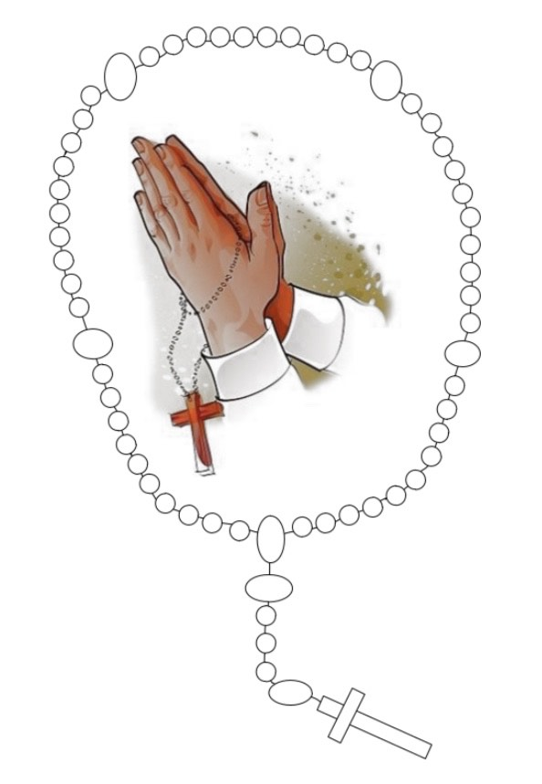
Rekli smo da molitvu krunice možemo moliti svakodnevno, kad smo tužni ili sretni, kad smo usamljeni, možemo moliti za zdravlje, za pomoć u školi, za naše bližnje...Rekli smo da je Marija naša majka koja nas ljubi i voli. Ona očekuje da se njoj utječemo uvijek. Sada ću vam podijelitii ruže.

Precrtate ružu u vašu bilježnicu i u ružu upišite za koga ćete moliti svoju krunicu Mariji kad budete prvi put nakon ovog sata molili krunicu. Nakon što upišete - obojate ružu.

Meditativno – molitveni završetak

Zajedno pjevamo pjesmu
KRALJICE SVETE KRUNICE
https://vjeronaucni-portal.com/kraljice-svete-krunice-mp3/

Sada ćemo vidjeti što smo danas naučili.

Kako se moli krunica;

https://wordwall.net/hr/resource/2112948/vjeronauk/kako-se-moli-krunica

Slijedeći je zadatak zaokružiti točni odgovor:
Što je krunica, što se moli na križiću krunice, što se moli na malim, a što na velikim kuglicama ili zrncima te koji je drugi naziv za krunicu?
Svako pitanje ima 3 ponuđena odgovora, a samo je jedan točan.

Što je krunica?
a) Molitva
b) Olovka
c) Cvijet

Na križiću koji se nalazi na krunici moli se molitva:
a) Zdravo Kraljice
b) Apostolsko vjerovanje
c) Slava Ocu

Na velike kuglice na krunici moli se molitva:
a) Zdravo Marijo
b) Kajanje
c) Oče naš

Na male kuglice na krunici moli se molitva:
a) Zdravo Marijo
b) Anđele čuvaru mili
c) Pokoj vječni

Koji je drugi naziv za krunicu?
a) Ružarij
b) Planetarij
c) Ogrlica

Ili zaigrajte online kviz;
https://wordwall.net/hr/resource/2091633/vjeronauk/krunica
Vaša vjeroučiteljica Ivana

